2. März 2023

Kontakt:
Stefanie Mielke
Leiterin Standortkommunikation
Telefon +49 2236 76-2586
stefanie.mielke@evonik.com

Evonik Industries AG
Rellinghauser Straße 1-11
45128 Essen
Telefon +49 201 177-01
Telefax +49 201 177-3475
www.evonik.de

Aufsichtsrat
Bernd Tönjes, Vorsitzender
Vorstand
Christian Kullmann, Vorsitzender
Dr. Harald Schwager, Stellv. Vorsitzender
Thomas Wessel, Ute Wolf

Sitz der Gesellschaft ist Essen
Registergericht Amtsgericht Essen
Handelsregister B 19474

Digitaler Berufsinformationsabend für interessierte Eltern

Wesseling/Lülsdorf. Am 15. März findet das bewährte Format „Elternabend“ der Evonik-Ausbildung deutschlandweit digital statt. „Eltern sind bei der Berufswahl meist die wichtigsten Partner an der Seite ihrer Kinder“, weiß auch Petra Hunzinger, Teamleiterin des deutschlandweiten Ausbildungsmarketings. „Umso wichtiger ist es, dass wir nicht nur die Schülerinnen und Schüler direkt informieren, sondern auch ihre Eltern und Lebenspartner einbinden. Selbstverständlich dürfen auch die Kinder an diesem Abend ihren Eltern über die Schulter schauen und sich wichtige Informationen über eine Berufsausbildung oder ein duales Studium bei Evonik mitnehmen. Das Format ist bewusst digital gewählt, um möglichst viele Eltern deutschlandweit zu erreichen.“

Von 17:30 bis 19 Uhr stellen die Experten vom Ausbildungsmarketing die verschiedenen Möglichkeiten für Praktika und die Ausbildungsberufe vor, geben wertvolle Tipps für den Bewerbungsprozess und diskutieren über die Vorteile einer Ausbildung. Auch die dualen Studienmöglichkeiten an den Standorten werden aufgezeigt und über Weiterbildungsmöglichkeiten informiert. „Mir ist sehr wichtig, den Eltern, die oft schon viele Jahre aus dem Bewerbungsgeschehen raus sind, Möglichkeiten an die Hand zu geben, wie sie ihre Kinder auf dem Weg zum Traumberuf unterstützen können“, so Anne Haselbauer, Mitorganisatorin aus dem Ausbildungsmarketing.

Das Angebot richtet sich an Eltern von Schülerinnen und Schülern aller Schulformen, die sich in der Berufsorientierungsphase befinden. Da es zurzeit noch freie Plätze für den Ausbildungsbeginn im Herbst 2023 gibt, sind auch Interessierte der Klassen 10 herzlich willkommen.

Anmeldungen erfolgen über die Schüler-Karriereseite:
https://ausbildung.evonik.de/category/elternbereich/e548136e-3b32-55de-ac52-02a6bea4164a

Sie erhalten am 15. März kurz vor dem Start des Elternabends eine Erinnerungsmail oder können sich auch kurzfristig direkt über https://ausbildung.evonik.de einloggen. Auf der Karriereseite finden Sie außerdem weitere nützliche Informationen, Podcasts, Videos, Veranstaltungshinweise sowie den direkten Link zur Online-Bewerbung.

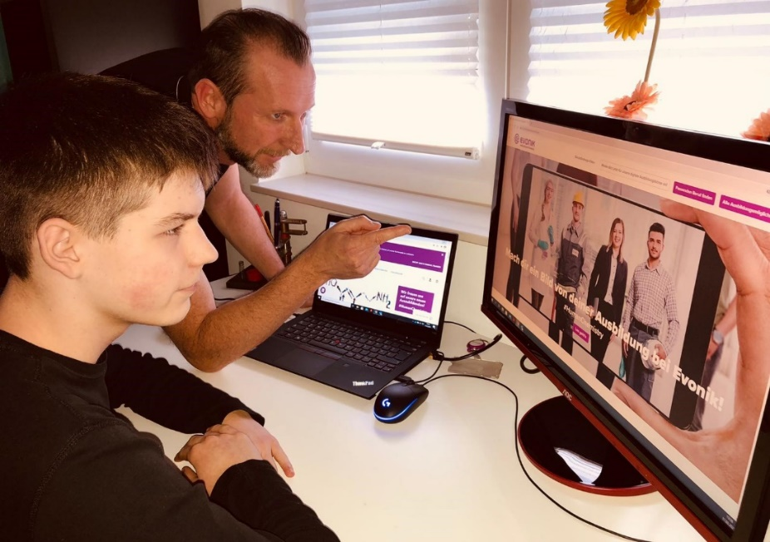

Informationen zum Konzern
Evonik ist ein weltweit führendes Unternehmen der Spezialchemie. Der Konzern ist in über 100 Ländern aktiv und erwirtschaftete 2022 einen Umsatz von 18,5 Mrd. € und ein Ergebnis (bereinigtes EBITDA) von 2,49 Mrd. €. Dabei geht Evonik weit über die Chemie hinaus, um den Kunden innovative, wertbringende und nachhaltige Lösungen zu schaffen. Rund 34.000 Mitarbeiter verbindet dabei ein gemeinsamer Antrieb: Wir wollen das Leben besser machen, Tag für Tag.
Rechtlicher Hinweis
Soweit wir in dieser Pressemitteilung Prognosen oder Erwartungen äußern oder unsere Aussagen die Zukunft betreffen, können diese Prognosen oder Erwartungen der Aussagen mit bekannten oder unbekannten Risiken und Ungewissheit verbunden sein. Die tatsächlichen Ergebnisse oder Entwicklungen können je nach Veränderung der Rahmenbedingungen abweichen. Weder Evonik Industries AG noch mit ihr verbundene Unternehmen übernehmen eine Verpflichtung, in dieser Mitteilung enthaltene Prognosen, Erwartungen oder Aussagen zu aktualisieren.

